ICS | 65.020.99
CCS | A 22
中华人民共和国农业行业标准
NY/T XXXX—202X
NY

大田种植信息遥感精准感知技术规范

Technical specifications for precision perception of cropland planting information by remote sensing

（送审稿）

在提交反馈意见时，请将您知道的相关专利连同支持性文件一并附上。

202X -XX -XX发布
202X -XX -XX实施
中华人民共和国农业农村部 发布

目次
前言 I
1 范围 1
2 规范性引用文件 1
3 术语和定义 1
4 基本要求 2
5 感知平台要求 2
6 感知要素与指标体系 4
7 感知流程与技术方法 4
附录A（规范性）大田种植信息感知要素与指标体系 8
A.1 大田环境感知要素与指标体系 8
A.2 土壤感知要素与指标体系 9
A.3 作物感知要素与指标体系 10
A.4 大田种植生产管理感知要素与指标体系 12
附录B（规范性）遥感影像预处理技术流程 14
附录C（资料性）常用遥感植被指数 16
附录D（资料性）主要大田作物关键物候期 18
参 考 文 献 21

前言
本文件按照GB/T 1.1--2020《标准化工作导则 第1部分：标准化文件的结构和起草规则》的规定起草。
请注意本文件的某些内容可能涉及专利。本文件的发布机构不承担识别专利的责任。
本文件由农业农村部市场与信息化司提出。
本文件由农业农村部农业信息化标准化技术委员会（SAC/TC XXX）归口。
本文件起草单位：中国农业科学院农业资源与农业区划研究所、南京农业大学。
本文件主要起草人：吴文斌、宋茜、余强毅、程涛、段四波、姚艳敏、刘佳、段玉林、陆苗、史云、王聪、吴尚蓉、冷佩、李文娟。

大田种植信息遥感精准感知技术规范
  - 范围
本文件规定了大田种植信息遥感精准感知的总体要求、感知平台要求、感知要素与指标体系，描述了感知流程与技术方法。
本文件适用于大田种植信息的遥感观测、数据处理与数据汇交。
  - 规范性引用文件
下列文件中的内容通过文中的规范性引用而构成本文件必不可少的条款。其中，注日期的引用文件，仅该日期对应的版本适用于本文件；不注日期的引用文件，其最新版本（包括所有的修改单）适用于本文件。
GB/T 13989 国家基本比例尺地形图分幅和编号
GB/T 30115 卫星遥感影像植被指数数据产品规范
GB 31221 气象探测环境保护规范 地面气象观测站
GB/T 33694 自动气候站观测规范
GB∕T 37802—2019 农田信息监测点选址要求和监测规范
GB/T 41539 卫星遥感影像地表温度产品规范
CH/T 3003 低空数字航空摄影测量内业规范
CH/T 3004 低空数字航空摄影测量外业规范
CH/T 3005 低空数字航空摄影规范
NY/T 3526 农情监测遥感数据预处理技术规范
NY/T 4151 农业遥感监测无人机影像预处理技术规范
  - 术语和定义
下列术语和定义适用于本文件。

大田种植 cropland planting
在面积大、地形开阔、可耕作的田地上露地种植粮食作物、经济作物（油料、果品、蔬菜、糖料、纺织用植物原料、烟草）、饲用和绿肥作物等作物的生产场景。

大田种植信息 cropland planting information
大田种植的地理环境、气候条件、土壤属性、作物本体以及生产投入与耕作管理等信息。

遥感 remote sensing
不接触物体本身，用传感器收集目标物的电磁波信息，经处理、分析后，识别目标物、揭示其几何、物理特征和相互关系及其变化规律的现代科学技术。
[来源：GB/T 14950-2009，3.1]

大田种植遥感感知 remote sensing perception of cropland planting
采用包括但不限于卫星遥感、无人机遥感、物联网和地面智能终端等平台设备，对大田种植生产过程中的各个环节进行信息的获取、存储与处理，从而获取观测区内的大田种植要素指标数据的过程。

大田种植遥感感知要素 remotely sensed perception elements of cropland planting
与大田生产相关且可以采用遥感进行长期监测的生物要素和非生物要素。
注：通常包括作物、土壤、农业灾害及气象条件等。

感知频率 perceiving frequency
在特定观测周期内对各感知要素进行观测、记录的次数或时间间隔。感知频率单位为次/周期或时间间隔”。
  - 基本要求

4.1 空间基准
4.1.1 平面坐标系统
采用2000国家大地坐标系（China Geodetic Coordinate System 2000，CGCS2000）。
4.1.2 高程基准
采用1985国家高程基准。
4.1.3 投影方式
省级及以上尺度应采用阿尔伯斯等积圆锥投影（Albers Conic Equal-Area Projection）；省级以下尺度应采用高斯-克吕格投影（Gauss-Krüger Projection）。

4.2 分幅和编号
大田种植信息感知成果的分幅和编号按GB/T 13989规定执行。

4.3 计量单位
面积单位采用公顷（hm²）。长度单位采用米（m），保留2位小数。其他感知要素的计量单位应按附录A的表A.1～表A.4。
  - 感知平台要求

5.1 卫星遥感平台
5.1.1 平台设备
应以中高空间分辨率卫星为主要平台，搭载可见光、红外、微波等探测仪器，通过摄影或扫描、信息感应、传输和处理，获取不同尺度大田种植信息。
5.1.2 平台数据
平台数据要求如下：
—— 能获取感知区域监测时间内覆盖感知目标大田的遥感影像；
——光学卫星遥感影像至少具有红光波段（620nm～760nm）数据和近红外波段（760nm～1100nm）数据；
——多光谱遥感影像的空间分辨率应优于10m（含10m）的遥感影像，对于一些丘陵山区、地块破碎的区域应采用空间分辨率优于2m（含2m）分辨率的卫星遥感影像；
——影像数据图清晰，无数据丢失，无明显条纹、点状和块状噪声，无严重畸变；
——影像云或浓雾覆盖面积占影像总面积比例不超过20%。云雾影响可通过多源数据融合或邻近多时相影像合成晴空影像数据，且多时相影像处于农作物同一生育时期内。

5.2 无人机遥感平台
5.2.1 平台设备
应以多旋翼无人机、复合翼无人机、固定翼无人机等为主要平台，以可见光、多光谱、高光谱、热红外、激光雷达等传感器为载荷，获取中小区域尺度大田种植信息。无人机影像获取应按照CH/T 3003、CH/T 3004和CH/T 3005确定的方式执行。
5.2.2 平台数据
平台数据要求如下：
——区域三级及以上风或雨天，电视发射塔附近不应飞；
——像片旋角不应高于15°，像片倾角不应高于5°；
——影像空间分辨率介于0.05m～0.20m；
——像片航向重叠度应不小于65%，宜在75%以上；旁向重叠度应不小于50%，宜在60%以上；
——像片及立体像对应完整覆盖所有监测区域，无漏洞。像片清晰、细节完整、层次鲜明、色调柔和，无明显云、雾、霾、阴影以及拖影或变形。像片间无明显明暗差异，空间分辨率、辐射分辨率、色调等一致。

5.3 地面感知平台
5.3.1 平台设备
应以地面上的物联网、智能终端及传感器等设备，利用地面观测技术，通过设置相对长期、固定的观测站点，进行点位尺度的大田种植信息等定期或连续观测、采集。
5.3.2 平台站点
平台站点设置要求如下：
——选址应取大田作物生产条件代表性好、地面平整且管理便利的地块，且大田地块的作物种植面积应不小于0.1hm²；
——应根据大田土壤质地、作物种植结构、耕作制度、地形地貌和灌溉条件等因素确定感知点位；
——四周应空旷平坦，不应邻近有丛林、铁路、公路、高压线及高大建筑物，应符合GB/T 37802-2019中4.1的要求；
——布设应选取感知地块内距离地块边缘2m以上的位置，边长为2～4m的正方形或直径为2～4m的圆形；
——多个地面传感装备同时布设在同一大田地块时，采用随机均匀分布原则，传感装备间距离应大于5m；
——开展农田小气候感知的，感知点选址应符合GB 31221的要求；
——感知装备布设密度应综合生态区类型、耕作制度、作物类型、感知对象及感知指标等情况；
——应根据电、网络、维护等必要条件，确保感知数据的连续采集和及时上传。

6 感知要素与指标体系
6.1 遥感感知主要针对大田环境、土壤、作物和大田生产管理4类要素，包括10类一级指标、33类二级指标。感知要素的指标、方式和方法等内容描述应按附录A。
6.2 指标的感知时间与频率、感知波段、感知方式、感知方法应根据感知的目标与技术方法来确定。
6.3 卫星感知频率应根据大田种植作物类型的季相节律和当地农事等因素，优先选择距离观测时点最近时相的遥感影像或特定关键物候期前后第5～第10天的遥感影像；无人机遥感感知时间应选择晴天进行数据采集，且无人机航拍应选择上午10点到下午2点之间飞行；地面感知周期应根据设备自动运行状况和感知频率确定。

7 感知流程与技术方法

7.1 感知流程
精准感知技术流程主要包括感知任务制定、感知平台数据获取与预处理、感知信息提取、数据汇交4个部分，见图1。
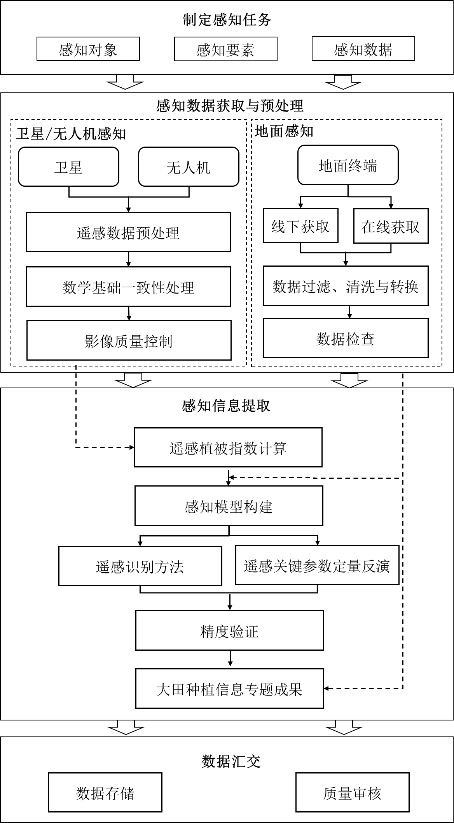
图1 大田种植信息感知技术流程图

7.2 感知任务制定
7.2.1 感知对象
感知对象包括大田环境、农田土壤、作物本体和大田管理等类型。大田环境对象主要包括大田种植的地形、气象、水文以及农田设施。农田土壤对象主要包括土壤养分、有机质和水分。作物本体对象主要大田种植的水稻、玉米、大豆、油菜、棉花和马铃薯等重要粮油作物。大田管理对象包括生产投入品和机械作业情况。
7.2.2 感知要素
大田种植信息感知的要素，应根据大田种植场景和感知任务要求，考虑感知对象的特点，确定感知内容与指标。
7.2.3 感知数据
大田种植信息的感知数据主要源于卫星遥感平台、无人机感知平台和地面感知平台。数据选择应根据大田种植信息感知任务要求，确定感知时间与频率、空间分辨率以及感知波段等。

7.3卫星/无人机感知数据获取与预处理
7.3.1 遥感影像预处理
卫星遥感和无人机遥感获取的影像均应经过影像筛选后，进行预处理，其处理流程主要包括数据获取与筛选、辐射定标、几何校正、产品生产和质量检查。大田种植信息卫星遥感预处理工艺应按附录B的图B.1，应按照NY/T 3526的规定执行。基于无人机遥感的大田种植信息感知技术方法程序应按附录B的图B.2，应按照NY/T 4151的规定执行。
7.3.2 数学基础一致性处理
根据地理投影、坐标系要求，将获取的影像数据、其他辅助数据配准到2000国家大地坐标系。对于土地利用类型等基础矢量数据与图件等业务数据，进行几何精校正，与遥感影像数据配准到共同的地理坐标系下，使所有数据具有统一的空间参考信息。
7.3.3 影像质量控制
7.3.3.1 通过算法解析、产品的不确定性分析以及建立质量标识体系等方法来确定影像质量控制方案，从而可以利用质量控制标识追溯到输入数据和每一个中间处理过程的质量或者误差。
7.3.3.2 数据获取、处理人员应相对固定，并且熟悉仪器、设备的使用规程和感知方法流程。
7.3. 3.3 感知设备应符合技术标准，检定合格，性能良好，并定期进行检查、维护和校准。

7.4地面感知获取与处理
7.4.1 线下获取
7.4.1.1 直接运用室外地面上的传感器、观测设备、综合台站对气象条件、水文条件等方面的指标进行获取。
7.4.1.2 利用站点监测设备，或通过站点取样、室内分析等方法开展水、大气、土壤环境感知指标的监测。
7.4.2 在线获取
采用线上的方式，利用智能移动终端，对调查目标进行观测，主要用于对种植类型、生长状况、生产投入与管理等相关指标的定期观测。
7.4.3 数据预处理
对大田地面感知装备获取的数据进行过滤、清洗和转换等处理，并检查和处理数据中可能存在的错误、缺失或异常值，转换数据格式、投影、裁剪、属性信息等。

7.5 大田种植信息遥感提取
7.5.1 遥感植被指数计算
根据大田种植信息感知对象和内容要素，选择遥感植被指数，并应按公式计算，通过加、减、除和乘以不同的光谱波段组合计算，提供有关大田种植感知要素与指标的特定信息。植被指数计算与合成应按照GB/T 30115的规定执行。常用的植被指数计算方法参见附录C。
7.5.2 感知模型构建
7.5.2.1 遥感识别方法
针对不同作物建立解译知识库或规则集，采用人机交互方式或自动识别方法，提取大田种植的作物类型及其面积、农业灾害等方面的信息。
7.5.2.2 遥感关键参数定量反演
综合利用地面观测获取的波谱数据、卫星遥感影像、无人机遥感影像和其他调查数据，建立大田种植系统关键参数反演模型，对大田种植的作物生长状态、作物产量、作物品质、作物营养、作物表型、土壤环境、土壤质地、土壤养分等关键参数开展周期性信息感知。
7.5.3 精度验证
借助地面监测数据和其他统计数据，对感知结果进行精度验证。

7.6 数据汇交
7.6.1 数据存储
数据存储可实行分级管理。当数据不能实时传输时，应确保数据本地存储时间和存储空间的有效性和安全性。
7.6.2 质量审核
7.6.2.1 应由专业人员定期对数据资料的值域范围、数据完整性、数据格式等方面，开展完整性、规范性、真实性、准确性、一致性审查。
7.6.2.2 若发现不符合要求的异常数据应及时校核。

附录A

（规范性）

大田种植信息感知要素与指标体系

A.1 大田环境感知要素与指标体系
大田环境感知指标见表A.1，包括4类一级指标、12类二级指标和20类三级指标体系。其中，与水文条件相关灾害的感知技术应根据大田种植的作物种类、灾害发生类型等综合确定感知时间、频率和方法。
表A.1 大田环境感知要素与指标体系
序号 | 一级  指标 | 二级  指标 | 三级指标 |  | 感知时间与频率 | 感知波段 | 感知平台 | 感知方法
序号 | 一级  指标 | 二级  指标 | 指标名称 | 单位
1 | 地形  条件 | 地形类型 | 主要地形  (平原、山地、丘陵、高原或盆地等) | - | 一区一次即可 | - | 地面感知 | 地面观测
2 | 地形  条件 | 海拔状况 | 高程 | m | 一区一次即可 | - | 地面感知 | 地面观测
3 | 气象  条件 | 温湿度 | 空气温度* | ℃ | 实时 | - | 地面感知 | 符合GB/T 33694的相关规定
4 | 气象  条件 | 温湿度 | 相对湿度* | % | 实时 | - | 地面感知
5 | 气象  条件 | 风 | 风速* | m/s | 实时 | - | 地面感知
6 | 气象  条件 | 风 | 风向* | ° | 实时 | - | 地面感知
7 | 气象  条件 | 气压 | 气压* | hPa | 实时 | - | 地面感知
8 | 气象  条件 | 光照 | 辐射强度 | W/m² | 实时 | - | 地面感知 | 地面观测
9 | 气象  条件 | 光照 | 日照时长 | h | 实时 | - | 地面感知 | 地面观测
10 | 气象  条件 | 降水 | 降雨量 | mm | 实时 | - | 地面感知 | 地面观测
11 | 气象  条件 | 降水 | 降雪量 | mm | 实时 | - | 地面感知 | 地面观测
12 | 水文  条件 | 常规指标 | 水温 | ℃ | 物联网在线监测宜1小时/次 | - | 地面感知 | 地面观测
13 | 水文  条件 | 常规指标 | 水位 | m | 物联网在线监测宜1小时/次 | - | 地面感知 | 地面观测
14 | 水文  条件 | 常规指标 | 流速 | m/s | 物联网在线监测宜1小时/次 | - | 地面感知 | 地面观测
15 | 水文  条件 | 常规指标 | 流量 | m³/s | 物联网在线监测宜1小时/次 | - | 地面感知 | 地面观测
16 | 水文  条件 | 灾害  指标 | 洪涝水体面积* | hm² | 即时开展，一年一次或多次 | 多光谱、微波 | 卫星遥感或  无人机遥感 | 遥感监测
17 | 水文  条件 | 灾害  指标 | 干旱程度* | - | 即时开展，一年一次或多次 | 多光谱、微波 | 卫星遥感或  无人机遥感 | 遥感监测
18 | 农田设施 | 路 | 农机路 | - | 一年一次 | 多光谱 | 卫星遥感或  无人机遥感 | 遥感监测
19 | 农田设施 | 渠 | 水渠 | - | 一年一次 | 多光谱 | 卫星遥感或  无人机遥感 | 遥感监测
20 | 农田设施 | 林带 | 防护林 | - | 一年一次 | 多光谱 | 卫星遥感或  无人机遥感 | 遥感监测
*为必选指标。

A.2 土壤感知要素与指标体系
大田土壤感知指标见表A.2，包括2类一级指标、4类二级指标和8类三级指标。
表A.2 大田土壤感知要素与指标体系
序号 | 一级  指标 | 二级  指标 | 三级指标 |  | 感知时间与频率 | 感知波段 | 感知平台 | 感知方法
序号 | 一级  指标 | 二级  指标 | 指标名称 | 单位
21 | 土壤  物理 | 土壤  环境 | 土壤水分* | m³/m³ | 连续观测应10分钟/次或关键物候期观测宜不少于1次/物候期 | 可见光/近红外方法、热红外方法、微波方法或多波段联合方法 | 地面感知或卫星遥感 | 土壤水分遥感反演方法符合  NY/T 3528规定
22 | 土壤  物理 | 土壤  环境 | 地表蒸散发 | mm/d | 一天一次 | 多光谱 | 地面感知或卫星遥感 | 遥感反演
23 | 土壤  物理 | 土壤  环境 | 地表温度 | K | 连续观测应10分钟/次或关键物候期观测应不少于1次/物候期 | 热红外、被动微波 | 地面感知或卫星遥感 | 地表温度遥感反演方法符合GB/T 41539规定
24 | 土壤  物理 | 土壤  质地 | 土壤容重 | g/cm³ | 连续观测应10分钟/次 | 高光谱、主动微波 | 地面感知或卫星遥感 | 遥感反演
25 | 土壤化学 | 土壤  养分 | 土壤有机质 | mg/kg | 感知间隔不应低于2-3年，应在作物播种期或收获后采样 | 多光谱 | 地面感知或卫星遥感 | 遥感反演
26 | 土壤化学 | 土壤  养分 | 养分有效状态(有效氮/全氮、有效磷/全磷、有效钾/全钾) | mg/kg | 一季一次 | 高光谱 | 卫星遥感、  无人机遥感  或地面感知 | 遥感反演
27 | 土壤化学 | 土壤  质量 | 土壤重金属污染 | - | 一季一次 | 多光谱 | 卫星遥感、  无人机遥感  物联网或地面感知 | 遥感反演
28 | 土壤化学 | 土壤  质量 | 土壤盐分 | %或mg/kg | 灌溉前后至少各观测1次/年 | 多光谱、高光谱、微波 | 卫星遥感、  无人机遥感  物联网或地面感知 | 遥感反演
*为必选指标。

A.3 作物感知要素与指标体系
大田作物感知指标见表A.3，包括2类一级指标、10类二级指标和30类三级指标。其中，作物的自动感知应在作物生育期内，宜涵盖整个作物生育阶段，亦可选择在作物的关键生育期。主要大田作物的关键物候期使用附录D所示的生育期。
表A.3 大田作物感知要素与指标体系
序号 | 一级  指标 | 二级  指标 | 三级指标 |  | 感知时间与频率 | 感知波段 | 感知平台 | 感知方法
序号 | 一级  指标 | 二级  指标 | 指标名称 | 单位
29 | 作物群体参数 | 空间  分布 | 类型与面积* | m² | 一季一次 | 多光谱为主，多云雨区辅以微波 | 卫星遥感 | 农作物遥感识别方法符合NY/T 3527-2019规定
30 | 作物群体参数 | 空间  分布 | 种植密度 | fu/cm² | 应在作物苗期感知 | 多光谱 | 卫星遥感或  无人机遥感 | 遥感识别
31 | 作物群体参数 | 生长  状态 | 作物长势* | - | 每个生育时期不应少于1次，关键生育时期发生农业灾害时应适当加密 | 多光谱为主，多云雨区辅以微波 | 卫星遥感  无人机遥感 | 作物长势遥感监测方法符合NY/T 3921和NY/T 3922规定
32 | 作物群体参数 | 生长  状态 | 关键物候期* | - | 每个生育时期不应少于1次，关键生育时期发生农业灾害时应适当加密 | 多光谱 | 卫星遥感、  无人机遥感或  地面感知 | 遥感反演
33 | 作物群体参数 | 生长  状态 | 叶面积指数 |  | 每个生育时期不应少于1次，关键生育时期发生农业灾害时应适当加密 | 多光谱 | 卫星遥感或  无人机遥感 | 遥感反演
34 | 作物群体参数 | 作物  产出 | 产量* | kg/hm² | 应收获前感知 | 多光谱 | 卫星遥感或  无人机遥感 | 作物产量遥感监测方法符合NY/T 4065-2021规定
35 | 作物群体参数 | 作物  品质 | 水分 | % | 应收获前感知 | 多光谱、高光谱 | 无人机遥感或  卫星遥感 | 遥感反演
36 | 作物群体参数 | 作物  品质 | 脂肪 | %或g/100 g | 应收获前感知 | 多光谱、高光谱 | 无人机遥感或  卫星遥感 | 遥感反演
37 | 作物群体参数 | 作物  品质 | 蛋白质 | %或g/100 g | 应收获前感知 | 多光谱、高光谱 | 无人机遥感或  卫星遥感 | 遥感反演
38 | 作物群体参数 | 作物  品质 | 碳水化合物 | %或g/100 g | 应收获前感知 | 多光谱、高光谱 | 无人机遥感或  卫星遥感 | 遥感反演
39 | 作物群体参数 | 作物  营养 | 植株氮含量 | %或mg/g | 应涵盖整个作物生育阶段，亦可选择在作物的关键生育期 | 多光谱、高光谱 | 无人机遥感或  卫星遥感 | 遥感反演
40 | 作物群体参数 | 作物  营养 | 植株磷含量 | %或mg/g | 应涵盖整个作物生育阶段，亦可选择在作物的关键生育期 | 多光谱、高光谱 | 无人机遥感或  卫星遥感 | 遥感反演
41 | 作物群体参数 | 作物  营养 | 植株钾含量 | %或mg/g | 应涵盖整个作物生育阶段，亦可选择在作物的关键生育期 | 多光谱、高光谱 | 无人机遥感或  卫星遥感 | 遥感反演
42 | 作物群体参数 | 生物  灾害 | 农作物病虫害* | - | 每个生育时期不应少于1次，可在灾害危害程度达到轻度加密感知 | 高光谱 | 卫星遥感或  无人机遥感 | 农作物病害遥感监测方法符合NY/T 2738.1-2015、NY/T 2738.2-2015、NY/T 2738.3-2015规定
43 | 作物群体参数 | 生物  灾害 | 农田草害 | - | 应涵盖整个作物生育阶段 | 多光谱、高光谱 | 卫星遥感或  无人机遥感 | 遥感识别
44 | 作物个体参数 | 叶表型 | 叶长 | m | 应涵盖整个作物生育阶段 | 真彩色或RGB、多光谱、激光雷达 | 无人机遥感或  地面感知 | 遥感反演
45 | 作物个体参数 | 叶表型 | 叶宽 | m
46 | 作物个体参数 | 叶表型 | 叶幅宽 | m
47 | 作物个体参数 | 叶表型 | 叶色 | -
48 | 作物个体参数 | 叶表型 | 茎叶夹角 | °
49 | 作物个体参数 | 叶表型 | 叶片倾角 | °
50 | 作物个体参数 | 叶表型 | 叶片衰亡动态 | -
51 | 作物个体参数 | 茎表型 | 茎长 | m | 应涵盖整个作物生育阶段 | 真彩色、多光谱、激光雷达 | 无人机遥感  或地面感知 | 遥感反演
52 | 作物个体参数 | 茎表型 | 茎粗
53 | 作物个体参数 | 叶鞘  表型 | 叶鞘长度 | m | 应涵盖整个作物生育阶段 | 真彩色、多光谱、激光雷达 | 无人机遥感  或地面感知 | 遥感反演
54 | 作物个体参数 | 叶鞘  表型 | 叶鞘颜色 | -
55 | 作物个体参数 | 收获器官表型 | 穗/荚长 | m | 应收获前感知 | 真彩色、多光谱、激光雷达 | 无人机遥感  或地面感知 | 遥感反演
56 | 作物个体参数 | 收获器官表型 | 穗/荚宽
57 | 作物个体参数 | 收获器官表型 | 穗/荚厚
58 | 作物个体参数 | 收获器官表型 | 穗/荚的颜色 | -
59 | 作物个体参数 | 收获器官表型 | 芒的形态 | -
*为必选指标。

A.4 大田种植生产管理感知要素与指标体系
大田种植生产管理感知指标见A.4，包括2类一级指标、7类二级指标和12类三级指标。
表A.4 大田种植生产管理感知要素与指标体系
序号 | 一级指标 | 二级指标 | 三级指标 |  | 感知时间与频率 | 感知波段 | 感知平台 | 感知方法
序号 | 一级指标 | 二级指标 | 指标名称 | 单位
60 | 投入品 | 品种 | 品种名称* | - | 一季一次 | - | 地面感知 | 地面观测
61 | 投入品 | 灌溉水 | 灌溉水量* | m³/hm² | 应使用时记录 | - | 地面感知 | 地面观测
62 | 投入品 | 肥料 | 肥料名称 | - | 应使用时记录 | - | 地面感知 | 地面观测
63 | 投入品 | 肥料 | 肥料施用量* | kg/hm² | 应使用时记录 | - | 地面感知 | 地面观测
64 | 投入品 | 肥料 | 肥料施用时间 | - | 应使用时记录 | - | 地面感知 | 地面观测
65 | 投入品 | 农药 | 农药名称 | - | 应使用时记录 | - | 地面感知 | 地面观测
66 | 投入品 | 农药 | 农药施用量* | kg/hm² | 应使用时记录 | - | 地面感知 | 地面观测
67 | 投入品 | 农药 | 农药施用时间 | - | 应使用时记录 | - | 地面感知 | -
68 | 投入品 | 能源 | 电能/化石燃料使用量 | kW·h、kg | 应使用时记录 | - | 地面感知 | 地面观测
69 | 投入品 | 农膜 | 农膜覆盖面积 | hm² | 一季一次 | 多光谱 | 地面感知 | 遥感监测
70 | 机械作业 | 农机作业 | 农机作业面积 | hm² | 应在农机作业时感知 | 多光谱 | 地面感知 | 遥感监测
71 | 机械作业 | 农机作业 | 农业作业轨迹 | - | 应在农机作业时感知 | 多光谱 | 地面感知 | 遥感监测
*为必选指标。

附录B

（规范性）

遥感影像预处理技术流程
图B.1～B.2规定了不同遥感平台的影像预处理技术流程。大田种植信息感知使用的卫星遥感影像预处理技术流程按图B.1。
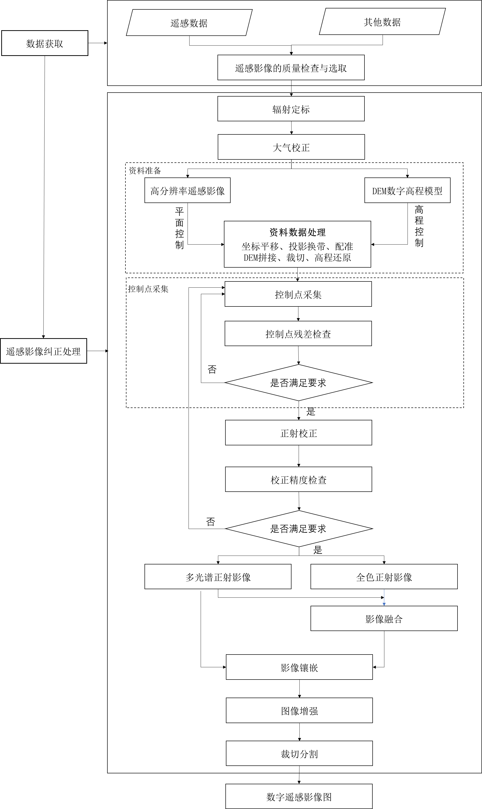
图B.1 大田种植信息卫星遥感预处理工艺
大田种植信息感知使用的无人机遥感影像预处理技术流程按图B.2。
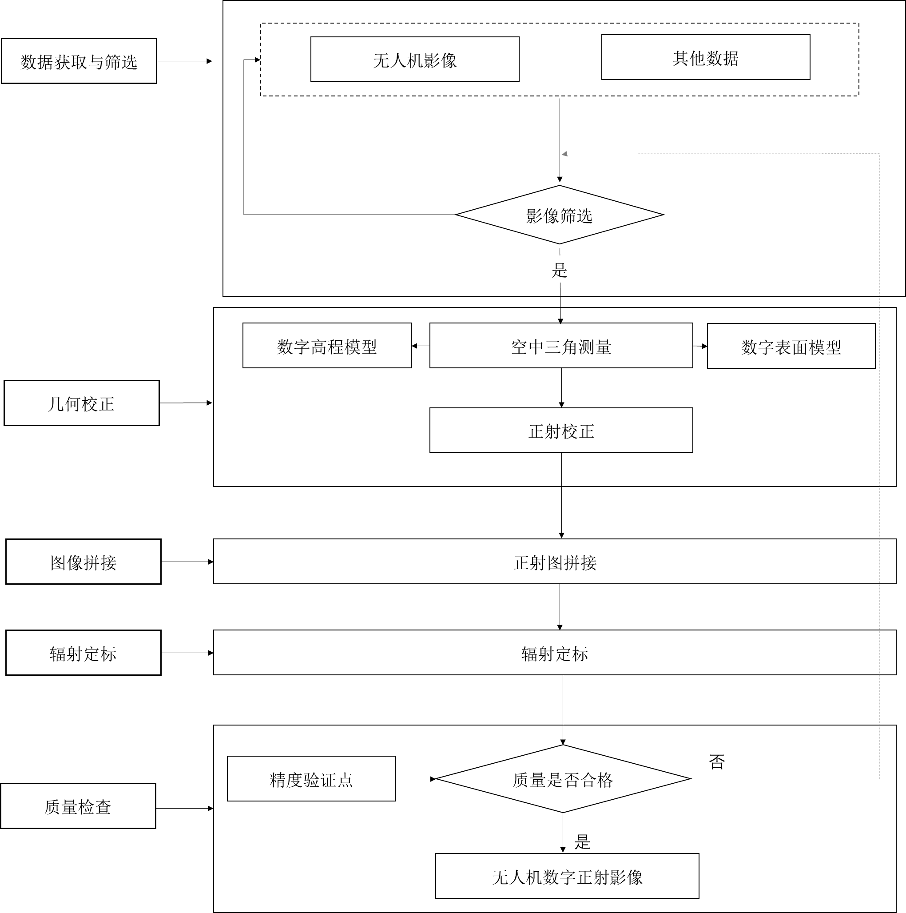
B.2 大田种植信息无人机遥感预处理工艺

附录C

（资料性）

常用遥感植被指数
常用的植被指数及其计算方法见表C.1。
表C.1 常用的植被指数计算方法
光谱区间 | 植被指数 | 计算公式 | 描绘的参量
可见光—可见光 | 绿红植被指数  Green-red vegetation index |  | 植被绿度
可见光—近红外 | 增强型植被指数  The enhanced vegetation index |  | 高密区植被生长状况
可见光—近红外 | 双波段增强植被指数  Two-band enhanced vegetation index |  | 高密区植被生长状况
可见光—近红外 | 比值植被指数  Ratio vegetation index |  | 植被生长状况、冠层结构
可见光—近红外 | 绿色叶绿素指数  Green chlorophyll index |  | 叶绿素浓度、植被状况
可见光—近红外 | 归一化植被指数  Normalized difference vegetation index |  | 植被生长状态、植被覆盖度
可见光—近红外 | 绿色归一化植被指数  Green normalized difference vegetation index |  | 光合活性，冠层水氮吸收
可见光—近红外 | 优化型土壤调节植被指数  Optimized soil adjusted vegetation index |  | 低密区叶绿素含量，消除土壤背景影响
续表C.1
光谱区间 | 植被指数 | 计算公式 | 描绘的参量
可见光—近红外 | 宽范围动态植被指数  Wide dynamic range vegetation index |  | 高密区植被生长状况
红边指数 | 红边叶绿素指数  Red-edge chlorophyll index |  | 叶绿素含量
红边指数 | 归一化差异红边指数  Normalized difference red-edge |  | 植被生长状况、植被健康度量
红边指数 | 归一化差异红边指数2  Normalized difference red-edge index |  | 植被生长状况、植被健康度量
红边指数 | 修正型叶绿素吸收反射率指数  Modified chlorophyll absorption in reflectance index |  | 叶绿素含量，氮素状态
红边指数 | 转换型叶绿素吸收反射率指数  Transformed chlorophyll absorption in reflectance index |  | 叶绿素含量，氮素状态
红边指数 | 冠层叶绿素含量指数  Simplified canopy chlorophyll content index | SCCCI = NDRE / NDVI | 冠层叶绿素含量
红边指数 | TCARI/OSAVI | TCARI/OSAVI | 消除土壤背景影响，反映冠层尺度的叶片叶绿素含量
红边指数 | MCARI/OSAVI | MCARI/OSAVI | 消除土壤背景影响，反映冠层尺度的叶片叶绿素含量

附录D

（资料性）

主要大田作物关键物候期
典型种植区的主要大田作物物候期见表D.1。

表D.1 主要大田作物关键物候期
作物  类型 | 冬小麦 |  | 玉米 |  | 单季水稻 |  | 大豆 |  | 春油菜 |  | 冬油菜 |  | 棉花 |  | 马铃薯
典型种植  区 | 山东 |  | 吉林 |  | 黑龙江 |  | 黑龙江 |  | 甘肃 |  | 湖北 |  | 新疆 |  | 广东
1 | 11月上旬-中旬 | 出苗期 | 6月上旬 | 出苗期 | 6月中下旬 | 幼苗期 | 5月中下旬 | 出苗期 | 3月下旬-4月上旬 | 出苗期 | 9月下旬-10月上旬 | 出苗期 | 4月中下旬 | 出苗期 | 9月中上旬 | 出苗期
2 | 11月下旬-12月上旬 | 分蘖期 | 6月下旬 | 三叶期 | 6月下旬-7月上旬 | 分蘖期 | 6月上旬-6月中下旬 | 三真叶期 | 4月中下旬 | 五真叶期 | 10月中下旬 | 五真叶期 | 5月上中旬 | 三真叶期 | 9月下旬-10月上旬 | 幼苗期
3 | 12月中旬-2月上旬 | 越冬期 | 7月上旬 | 拔节期 | 6月下旬-7月上旬 | 拔节期 | 6月下旬 | 分枝期 | 3月下旬-4月上旬 | 移栽期 | 10月 | 移栽期 | 6月上中旬 | 五真叶期 | 10月中旬-10月下旬 | 发棵期

续表D.1
作物  类型 | 冬小麦 | 玉米 | 单季水稻 | 大豆 | 春油菜 | 冬油菜 | 棉花 | 马铃薯 | 作物  类型 | 冬小麦 | 玉米 | 单季水稻 | 大豆 | 春油菜 | 冬油菜 | 棉花
典型种植  区 | 山东 | 吉林 | 黑龙江 | 黑龙江 | 甘肃 | 湖北 | 新疆 | 广东 | 典型种植  区 | 山东 | 吉林 | 黑龙江 | 黑龙江 | 甘肃 | 湖北 | 新疆
4 | 2月中旬-3月上旬 | 返青期 | 7月中旬 | 小喇叭口期 | 7月中下旬 | 孕穗期 | 6月下旬-7月上旬 | 开花期 | 4月中下旬 | 成活期 | 11月上中旬 | 成活期 | 6月中下旬 | 现蕾期 | 11月 | 成熟期
5 | 3月中旬-4月中旬 | 拔节期 | 7月下旬-8月上旬 | 大喇叭口期 | 8月上中旬 | 抽穗期 | 7月中旬-8月上旬 | 结荚期 | 5月上中旬 | 现蕾期 | 次年2月 | 现蕾期 | 7月上中旬 | 开花期
5 | 3月中旬-4月中旬 | 拔节期 | 8月上中旬 | 抽雄期 | 8月中下旬 | 开花期 | 8月上中旬-9月中旬 | 鼓粒期 | 5月下旬-6月初 | 抽薹期 | 次年3月 | 抽薹期 | 8月上中旬 | 裂铃期
6 | 4月下旬-5月上旬 | 抽穗期 | 8月中下旬 | 开花期 | 9月上中旬 | 乳熟期 | 9-10月 | 成熟期 | 6月中旬 | 开花期 | 次年4月 | 开花期 | 9月上中旬 | 吐絮期
6 | 4月下旬-5月上旬 | 抽穗期 | 8月下旬-9月上旬 | 吐丝期 | 9月中下旬 | 蜡熟期 |  |  | 7月上中旬-9月 | 成熟期 | 次年5月 | 成熟期 | 10月末 | 停止生长

续表D.1
作物  类型 | 冬小麦 | 玉米 | 单季水稻 | 大豆 | 春油菜 | 冬油菜 | 棉花 | 马铃薯 | 作物  类型 | 冬小麦 | 玉米 | 单季水稻 | 大豆 | 春油菜 | 冬油菜 | 棉花
典型种植  区 | 山东 | 吉林 | 黑龙江 | 黑龙江 | 甘肃 | 湖北 | 新疆 | 广东 | 典型种植  区 | 山东 | 吉林 | 黑龙江 | 黑龙江 | 甘肃 | 湖北 | 新疆
7 | 5月中旬-5月下旬 | 灌浆期 | 9月上中旬 | 灌浆始期 | 10月上中旬 | 完熟期
7 | 5月中旬-5月下旬 | 灌浆期 | 9月中下旬 | 乳熟期
8 | 5月下旬 | 乳熟期 | 10月上中旬 | 蜡熟期
9 | 6月上旬-6月中旬 | 成熟期 | 10月中下旬 | 完熟期

参 考 文 献
- GB/T 14950—2009 摄影测量与遥感术语
- GB/T 15968-2008 遥感影像平面图制作规范
- GB/T18316-2008 数字测绘成果质量检查与验收
- NY/T 2738.1—2015 农作物病害遥感监测技术规范第1部分：小麦条锈病
- NY/T 2738.2—2015农作物病害遥感监测技术规范第2部分：小麦白粉病
- NY∕T 2738.3—2015 农作物病害遥感监测技术规范第3部分：玉米大斑病和小斑病
- NY/T 3527—2019 农作物种植面积遥感监测规范
- NY/T 3528—2019 耕地土壤墒情遥感监测规范
- NY/T 3921—2021 面向农业遥感的土壤墒情和作物长势地面监测技术规程
- NY/T 3922—2021 中高分辨率卫星主要农作物长势遥感监测技术规范标准
- NY/T 4065—2021 中高分辨率卫星主要农作物产量遥感监测技术规范

